**Namminersorlutik Oqartussat**

Aalisarnermut Piniarnermullu Naalakkersuisoqarfik postboks 260 , 3900 Nuuk

Avannaata kommuniani Aalisarnermut Piniarnermullu Ataatsimiititaliaq ulloq 20.januar 2023 ataatsimiikkami nannut pillugit nalunaarutissatut siunnersuut Aalisarnermut Piniarnermullu Naalakkersuisoqarfiup tusarniaassutaa suliaraa.

Siunnersuut akuerineqanngilaq, APN-illu nassuiaateqarnissaa piumasarineqarpoq;

* Illoqarfimmut nannut qaninngoortut toquneqarta amia mersortarfinnut tunniunneqartariaqarpoq, neqaalu utoqqaat illuinut napparsimaveqarfinnut agguaanneqartariaqarpoq.
* Nannunnit illloqarfinnut qaninngoortut inunnut ulorianaqimmata toqukkasuarneqartariaqarput, taanna eqqissummik inatsimmi allaqasariarpoq, asimilu angalasut amerlasuut periarfissaannik erngiinnaartumik Naalakkersuisoqarfimmut kalerriisinnaasanngimmata sakkortusaavitsigut VHF-radio attaveqarsinnaasanngimmata toqutsigarsuarnissamut inatsimmi periarfissiisoqartariaqarpoq.
* Tulleriaarilluni kommmunep licens-inik tunniussisussaatinneqarnissaa makininnernillu periarfissiiniarnerit akuerineqanngillat.

**Aalisarnermut Piniarnermut**

**Ataatsimiititaliaq**

Napp. Aqq. B 915 Postboks 95, 3962 Upernavik

**ULLOQ/ DATO**

20.januar 2023

**ALL. NR./ BREV NR.**

18.6/

**JOURNALNR. VALGFRIT FELT**

**AVANNAATA KOMMUNIA**

Inuussutissarsiutinut, Takornariaqarnermut, Aatsitassanut Nutaaliornermullu Ingerlatsivik | Forvaltning for Erhverv, Turisme, Råstoffer og Innovation

Noah Mølgårdip Aqq. 9 Postboks 1023 - 3952 Ilulissat

[avannaata@avannaata.gl](mailto:avannaata@avannaata.gl) [www.avannaata.gl](http://www.avannaata.gl/)

Tlf. (+299) 70 51 00

Fax (+299) 70 11 77

GER: 37488909

Kontonr. 6471-1618951

Qup.|Side 1/2

* Nannut piniartunit iluaqitiginiarlugu avammut annissisinnaanerit periarfittariaqarput.
* Akiliisitisinnut nannunnik takornariartitsineq aamma akiliisitsilluni takornarissanik

tammajuitsussarsiortitsilluni piniartitsineq APN itsilerlugit nassiuiaateqarfigissagai piumasarineqarpoq.

* Ningertarnerit piniartoqarfinni tamani atuupput.

Inussiarnersumik inuulluaqqusillunga | Med venlig hilsen



**AVANNAATA KOMMUNIA**

Inuussutissarsiutinut, Takornariaqarnermut, Aatsitassanut Nutaaliornermullu Ingerlatsivik | Forvaltning for Erhverv, Turisme, Råstoffer og Innovation Noah Mølgårdip Aqq. 9 [avannaata@avannaata.gl](mailto:avannaata@avannaata.gl) Tlf. (+299) 70 51 00 GER: 37488909

Postboks 1023 - 3952 Ilulissat [www.avannaata.gl](http://www.avannaata.gl/) Fax (+299) 70 11 77 Kontonr. 6471-1618951

Qup.|Side 2/2

Siulittaasoq Formand

**Jens Napâtok**

Oq. | Tlf. (+299)

[jnap@avannaata.gl](mailto:jnap@avannaata.gl)

**Nikolaj Jensen**

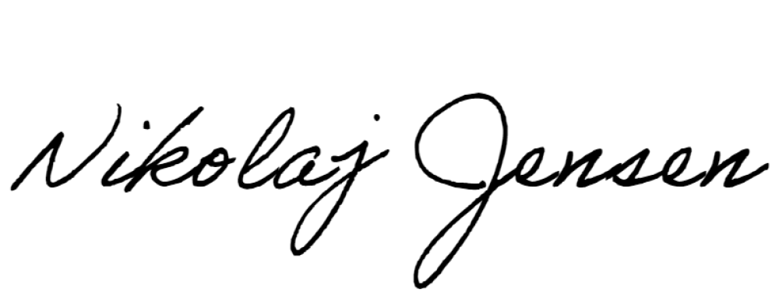Koordinerende erhvervskonsulent Sekretær

Oq. | Tlf. (+299) 590718

[nije@avannaata.gl](mailto:nije@avannaata.gl)